Materia: Programación 2

Nombre: Torres Santiago Irving

Maestra: María del Carmen Santiago Díaz

“Manual de Usuario”

Matricula: 201740632

Benemérita Universidad Autónoma De Puebla



Primeramente antes de iniciar el día de venta el inventario se debe cargar el archivo donde van los productos. El archivo se llama “Lista_De_Productos.txt”.

El orden de la información empieza con el total de elementos que se venderán durante el día. Después por cada producto hay 3 líneas nuevas, la primer línea va a ser el nombre del archivo, la segunda línea es el precio del productos y la ultima línea es el total de piezas que existen.

Aquí hay una imagen que muestra un ejemplo del formato

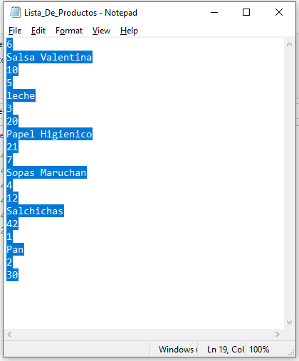

Por ejemplo dice que el primer producto es salsa valentina la cual cuesta 10 pesos y existen 5 piezas

Nota: es importante resaltar que no existe ningún espacio dentro del texto , por ejemplo vean como el fondo azul únicamente marca los números, hay que evitar caracteres extras en los números para que el programa pueda funcionar adecuadamente.

El código te notifica en caso de que no haya encontrado el archivo.

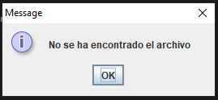

Ya que el inventario ha sido creado adecuadamente, podemos ejecutar nuestro programa

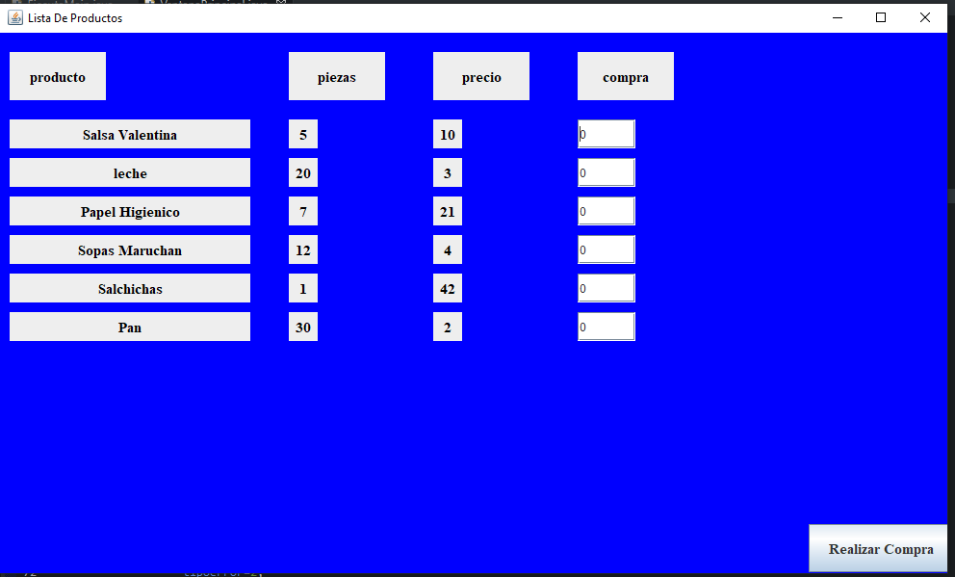

Esta es la ventana principal muestra los productos y su información correspondiente que es el total de piezas y el precio de los productos. La ultima columna la usara el usuario para insertar el total de productos a comprar.

Si existe un error el programa lo notifica antes de seguir con la compra.

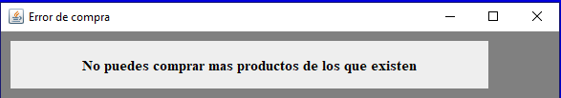

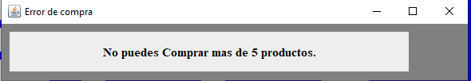

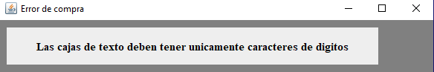

Estos son los 3 errores que se puede mostrar, para seguir solo hay que minimizar la ventana y arreglarlo en caso de que todo sea correcto, mostrara la nueva ventana para realizar el pago.

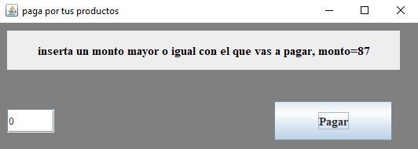

La nueva ventana va a mostrar el total a pagar, por los productos seleccionados, igualmente en caso de errores o que el numero sea menor al monto total , el botón “Pagar” no funcionara hasta el momento en que todo este en orden.

Por ultimo la ultima ventana será el ticket. En el cual mostrara la información de la compra.

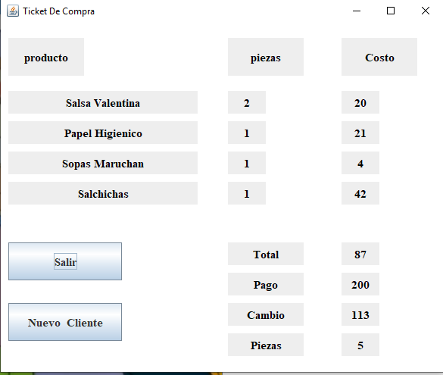  
el tamaño de la ventana es dinámico al tamaño de la lista de productos. Vemos que la información es clara y desglosa el costo de cada producto , además de el cambio que debemos darle al cliente.

Hay 2 botones el botón “salir” , cierra el programa, mientras que el botón “nuevo cliente” actualiza la información del inventario y nos regresa a la ventana principal

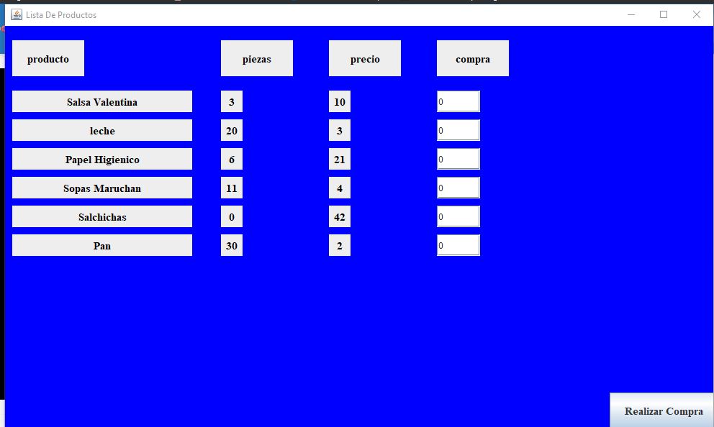

Podemos observar el total de piezas en las salchichas que es 0, claro cuando alguien quiera comprar salchichas va a mostrar el error que vimos anteriormente.

El sistema es optimo y nos permite manejar a muchos clientes.